ВНИМАНИЕ!!! ВАША ХАЛАТНОСТЬ И ПРЕНЕБРЕЖЕНИЕ ЭЛЕМЕНТАРНЫМИ МЕРАМИ БЕЗОПАСНОСТИ МОЖЕТ ПРИВЕСТИ К ТРАГИЧЕСКИМ ПОСЛЕДСТВИЯМ!!!
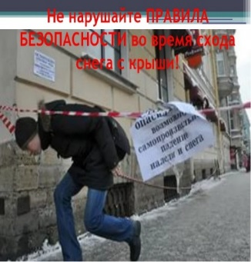
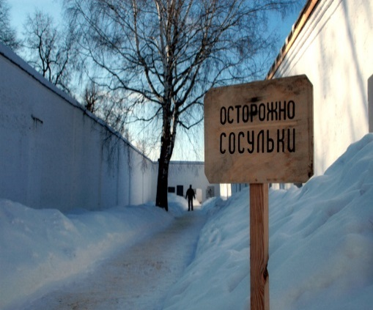

Пренебрежение рекомендациями управляющих компаний, преподавателей в учебных заведениях и специалистов различных служб и ведомств приведет к печальным результатам: причинение вреда здоровью или его полной потере, значительному материальному ущербу. СУДИТЕ САМИ!!!
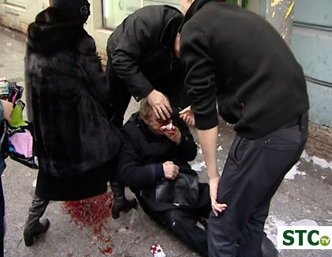
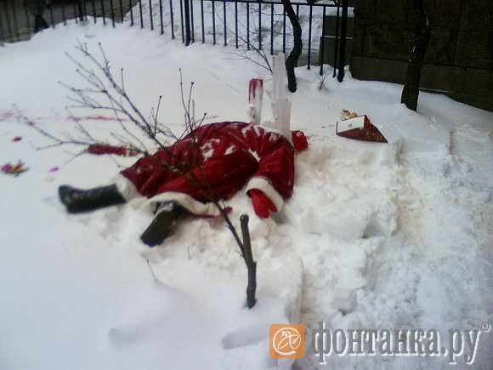

- не паникуйте;
- позвоните в МЧС по телефону 101 или 112;
при чрезвычайных ситуациях звоните – 01; с сот тел. – 010
Убедительная просьба и к родителям, при парковке машины, и к детям: продвигаясь по улице, обращайте ВАШЕ внимание на балконы и крыши домов на предмет отсутствия СНЕГА и СОСУЛЕК- это сохранит ВАМ ЗДОРОВЬЕ , а в некоторых случаях и ЖИЗНЬ!!! СУДИТЕ САМИ !!!
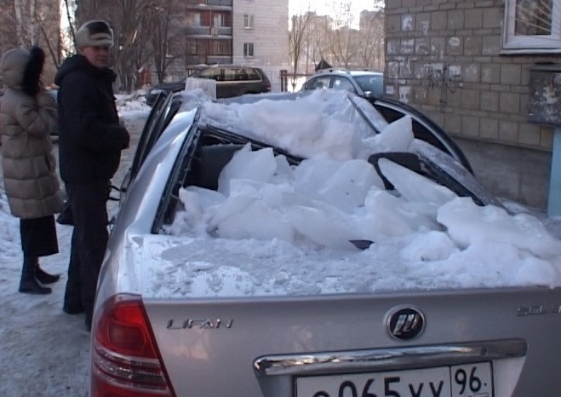
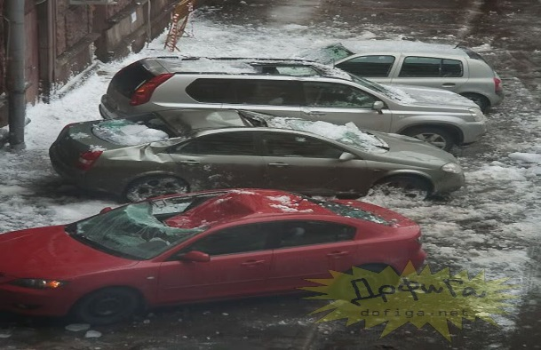

Помните! Правильные и грамотные действия сохранят Вашу жизнь и жизнь других людей!

